تشنج يا حمله غش شامل‌ انقباضات غيرارادي تعداد زيادي از عضلات بدن است‌. اين‌ وضعيت‌ ناشي‌ از وجود يك‌ اختلال‌ در فعاليت‌ الكتريكي‌ مغز به وجود می آید. تشنج‌ها معمولاً منجر به‌ از دست‌ رفتن‌ يا اختلال‌ در سطح هوشياري فرد مي‌شوند.
علائم تشنج
نشانه‌هایی که از طریق آنها می‌توان دریافت فرد به صورت آنی دچار تشنج شده است به این قرار است :
- دست و پا زدن یا به بیان دیگر، بروز حرکات غیر‌ارادی در بعضی یا تمام اندام‌ها.
- خروج کف از دهان.
- خیرگی یا چرخیدن چشم‌ها به یک سمت خصوصا به طرف بالا
- کاهش سطح هوشیاری و بیهوشی موقت.
- از دست دادن آگاهی نسبت به زمان یا مکان.
- عدم توانایی پاسخگویی به سوالات اطرافیان.
- دفع ناخواسته و غیرارادی ادرار یا مدفوع.

علل تشنج
- آسیب و ضربه به مغز.
- تومورهای مغزی.
- بیماری صرع، سکته مغزی و آلزایمر
- تغییر در سوخت و ساز بدن که باعث مشکلات کبدی و کلیوی می شود.
- عفونت بدن مانند عفونت مغز.
- مصرف مواد مخدر و الکل.
- وجود بیماری مادرزادی از قبیل سندرم داون.
2
انواع تشنج
- تشنج جزئي (partial)
- تشنج گسترده (generalize)
تشنج های گسترده نسبت به تشنج های جزئی اثرات بيشتري روي مغز مي گذارند و در نتيجه تاثير بيشتري نيز بر روي عملكرد بدن دارند. در بعضي موارد تشنجات جزئی تبديل به نوع گسترده مي شوند.

تشنج جزئي (partial)
این تشنج دو نوع مختلف دارد:
- تشنجات ساده: این نوع تشنج با یک احساس یا علامت شروع می‌شود که به آن اورا گفته می شود. این حالت ممکن است تغییر یا تقویت حس چشایی، بویایی، مشکلات گوارشی، احساس ترس، حرکات پرش، احساس سوزش، تغییرات احساسی، توهم و... باشد. در این زمان شخص هوشیار است و می‌داند که به زودی تشنج اتفاق می افتد.
- تشنج پيچيده: اين نوع تشنج هم ممكن است با اورا شروع شود و بيمار دچار كاهش سطح هوشياري، خيرگي چشم ها، گيجي، حركات خودبخودي و غير ارادي، پرش لب يا حركات تیک مانند، تغييرات شخصيتي و احساسي شود. در این نوع تشنج شخص ممكن است هوشيار باشد اما آگاه به تشنج نباشد.

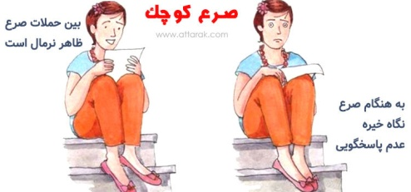
3
تشنج گسترده (generalize)
شامل انواع مختلف زیر است:
- صرع كوچك: اين تشنجات شامل از دست دادن مختصر هوشياري است كه علائمي مانند خيره شدن و پلك زدن چشمها و حركات متعدد گوش و لب ها مشاهده می شود.
- نوع تونيك-كلونيك یا صرع بزرگ: شناخته شده ترين نوع صرع است و شخص هوشياري خود را از دست داده و ممكن است زمين بخورد، بدن سفت مي شود و شروع به لرزش مي كند. بازوها و پاها پرش منظم دارد. بيمار ممكن است زبان خود را گاز بگيرد و كنترل ادرار خود را از دست بدهد
- تشنج ميلوكلونيك: در اين نوع تشنج پرش مختصري وجود دارد و معمولاً به صورت قرينه در هر دو طرف بدن مشاهده می شود.
- تشنج آتونيك (حملات سقوط): در اين نوع تشنج فرد تمام كنترل عضلات خود را از دست داده و به زمين مي خورد.
- تشنج اولیه: این تشنج ممکن است به علت صرع باشد، اما اغلب علت این تشنج مشخص نمی شود. این نوع تشنج معمولا قبل از 25 سالگی و بیشتر در مردان رخ می دهد.

کمک به بیمار در لحظه حمله صرع
- از جا به جا کردن بیمار پرهیز کنید مگر اینکه خطر فوری او را تهدید کند. با نگه داشتن بیمار سعی بر قطع حرکات تشنجی بیمار نکنید زیرا باعث شکستگی و آسیب به بیمار می شود. از سیلی زدن، آب پاشیدن و فشار به قفسه سینه خودداری نمایید. آرام بیمار را به یک طرف بچرخانید، شئ نرمی را در زیر سر او قرار دهید و لباسهایش را شل کنید.
4
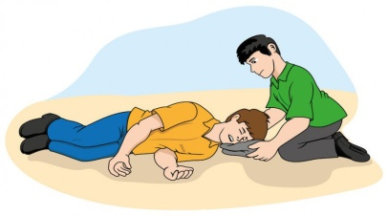
- به هیچ عنوان انگشت خود یا هیچ شئ دیگری را در دهان بیمار قرار ندهید.
- اشیا پر خطر را از بیمار دور کنید.
- اتاق را خالی کنید و از ایجاد سر و صدا و همهمه پرهیز کنید.
- پس از تشنج بهتر است فرد دراز بکشد و برای مدتی استراحت کند. هرگز در زمان تشنج یا بلافاصله پس از اتمام تشنج به بیمار آب، نوشیدنی و حتی دارو ندهید.
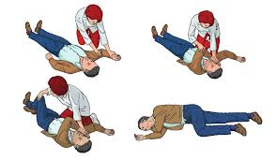
- تا پایان حمله کنار بیمار بمانید و محل را ترک نکنید.
- داروهای بیمار باید همیشه و همه جا در دسترس باشد.
- اگر سابقه تشنج دارید باید از رانندگی و کار با اشیاء پر خطر مانند دستگاههای برش، جوش کاری، برقی و ... دوری کنید. در حین انجام کار پر خطر حتما با فردی که از بیماری شما آگاه است همراه باشید.
5
- با احتیاط ورزش کنید.
- برای پیشگیری از تشنج، دارو هر روز و بر طبق دستور مصرف شود. به دلخواه خود دارو را قطع یا مصرف دارو را زیاد نکنید. مصرف دارو هرگز نباید قطع گردد.
- اگر بیماری دیگری دارید و دارو مصرف می کنید به پزشک خود اطلاع دهید.
- اگر دارو فنی توئین مصرف می کنید بعد از هر وعده غذا، لثه خود را ماساژ داده و نخ دندان بکشید.
- از مصرف نوشیدنی های الکلی، ترامادول، کافئین، شوک درمانی و کم خوابی پرهیز کنید.
- پس از پایان تشنج زیر پاهای بیمار را کمی بالاتر از سطح بدنش بگذارید.

چه وقت به پزشک مراجعه کنید؟
اگر حمله بیش از 5 دقیقه طول بکشد.
اگر حمله به آهستگی بهبود یابد.
اگر حمله دوم به فاصله کوتاهی بعد از حمله اول رخ دهد.
اگر دیابت دارید یا باردار هستید.
اگر تعداد و شدت حمله تغییر کرد.
اگر قبل از حمله، سردرد ناگهانی و شدید یا ضعف و بی حسی یک طرف بدن، ضعف در بینایی، گیجی، یا مشکل در تعادل و تکلم روی دهد.
منابع:
پرستاری داخلی- جراحی برونر و سودارث
جهت کسب اطلاعات بیشتر و پیگیری با واحد ارتقا سلامت بیمارستان امام حسین ( ع) تماس حاصل فرمایید :
34193280-026
6

به نام خدا

بیمارستان امام حسین(ع)
تشنج
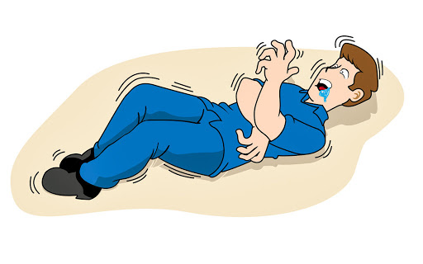

گروه هدف : عموم مردم
اردیبهشت 1404
1

